**Шпет Розалия Иоаннова (Szpetowna Rosalia)**

12 ноября 1811 г – крещение (НИАБ 937-4-32, лист 24, №20/1811-р).

**НИАБ 937-4-32:** Лист 24. **Метрическая запись №20/1811-р.**

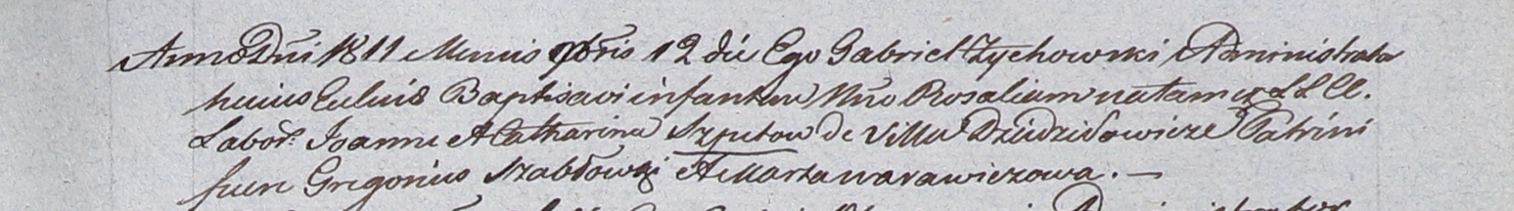

Дедиловичский костел Наисвятейшего Сердца Иисуса. 12 ноября 1811 года. Метрическая запись о крещении.

Szpetowna Rosalia – дочь крестьян с деревни Дедиловичи.

Szpet Joann – отец.

Szpetowa Catharina – мать.

Szabłowski Gregorius – крестный отец.

Warawiczowa Marta – крестная мать.

Zychowski Gabriel – ксёндз.